«СОГЛАСОВАНО»  Начальник Управления образования Калининского района Администрации города Челябинска  _____________ В.И. Давыдова  «___» _____________ 2014 г  «СОГЛАСОВАНО»  Начальник ГИБДД УМВД России по г. Челябинску подполковник полиции  _______________ М.П. Савенко  «___» ______________ 2014 г |  |  | «УТВЕРЖДАЮ»  Директор МБСКОУ № 7  _________________ С.А. Штепа  «___»____________ 2014 г

ПАСПОРТ
дорожной безопасности Муниципального бюджетного специального (коррекционного) образовательного учреждения для обучающихся, воспитанников с ограниченными возможностями здоровья специальной (коррекционной) общеобразовательной школы VIII вида № 7 г. Челябинска

2014
Общие сведения

Муниципальное бюджетное специальное (коррекционное) образовательное учреждение для обучающихся, воспитанников с ограниченными возможностями здоровья специальная (коррекционная) общеобразовательная школа VIII вида № 7 г. Челябинска
Тип ОУ: общеобразовательное
Юридический адрес ОУ: 454084, город Челябинск, ул. Береговая, 99
Фактический адрес ОУ: 454084, город Челябинск, ул. Береговая, 99

Руководители ОУ:
Директор (заведующий) Штепа Светлана Анатольевна, (351) 266-28-19
Заместитель директора
по учебной работе Миргородцева Татьяна Петровна, (351) 266-28-19
Заместитель директора
по воспитательной работе Свиридова Елена Валерьевна, (351) 266-28-19

Ответственные работники
муниципального органа
образования Старший инспектор отдела обеспечения
развития воспитательных систем
дополнительного образования и
здоровьесберегающих условий
Бредихина Людмила Геннадьевна
(351) 219-12-46

Ответственные от
Госавтоинспекции _________________ ________________
(должность) (фамилия, имя, отчество)
_________________ ________________
(должность) (фамилия, имя, отчество)
___________________________________
(телефон)

Ответственные работники
за мероприятия по профилактике
детского травматизма Общественный инспектор по ПДД
Майоров Виктор Петрович
(351) 266-28-19

Руководитель или ответственный
работник дорожно-эксплуатационной
организации, осуществляющей
содержание УДС∗ Начальник ОАО «СМЭУ ГАИ»
Евстигнеев Николай Михайлович
(351) 727-15-18

Руководитель или ответственный
работник дорожно-эксплуатационной
организации, осуществляющей
содержание ТСОДД* Начальник МБУ «УДР»
Краснов Дмитрий Анатольевич
(351) 727-47-00

Количество учащихся – 162
Наличие уголка по БДД: имеется, в фойе первого этажа школы
(если имеется, указать место расположения)
Наличие класса по БДД: нет
(если имеется, указать место расположения)
Наличие автогородка (площадки) по БДД: имеется, на территории МБСКОУ

Наличие автобуса в ОУ: нет
Время занятий в ОУ:
1-ая смена: 8:30 – 14:00
2-ая смена: нет
внеклассные занятия: 14:00 – 17:00

Телефоны оперативных служб:
01 – пожарная служба
02 – полиция
03 – скорая помощь
112 – единая диспетчерская служба
Содержание
- План-схемы ОУ.
- район расположения ОУ, пути движения транспортных средств и детей (учеников, обучающихся);
- организация дорожного движения в непосредственной близости от образовательного учреждения с размещением соответствующих технических средств, маршруты движения детей и расположение парковочных мест;
- маршруты движения организованных групп детей от МБСКОУ к школьному стадиону;
- пути движения транспортных средств к местам разгрузки/погрузки и рекомендуемых безопасных путей передвижения детей по территории образовательного учреждения.

II. Приложения:
- Сведения об организациях, осуществляющих перевозку детей специальным транспортным средством (автобусом)
- План-схема пути движения транспортных средств и детей (учеников)
при проведении дорожных ремонтно-строительных работ

I. План-схемы МБСКОУ № 7.
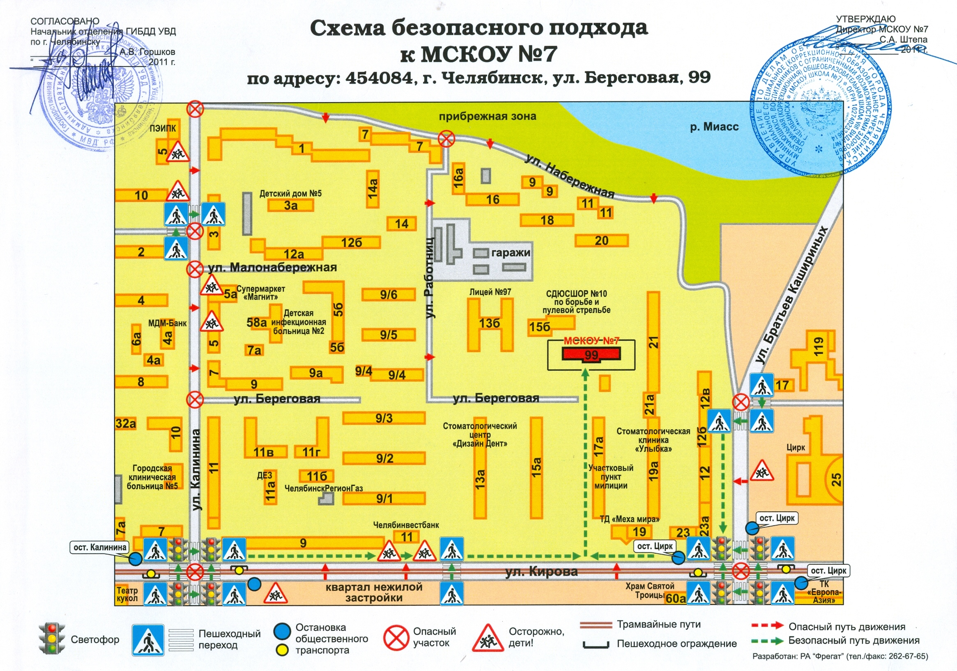

МБСКОУ № 7 соответствует требованиям безопасности дорожного движения:
- свободный доступ транспорта на территории школы отсутствует. Пришкольная территория S = 8269 м² огорожена железной изгородью, железные ворота закрыты. Учащиеся проходят в школу через калитку;
- учащиеся школы не проживают в микрорайоне школы. Основной подход к школе осуществляется с остановок общественного транспорта «Цирк». Перекресток ул. Братьев Кашириных – ул. Кирова оснащен светофорами, дорожными знаками «Пешеходный переход», имеется ограждение проезжей части, тротуары.

Схема организации дорожного движения в непосредственной близости от образовательного учреждения с размещением соответствующих технических средств, маршруты движения детей и расположение парковочных мест

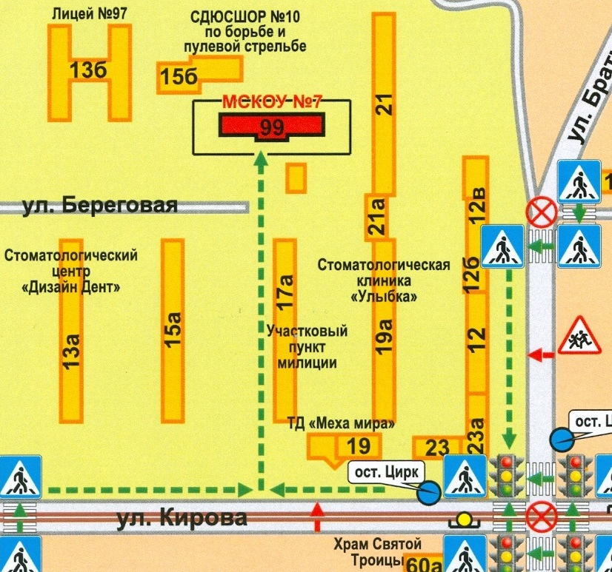

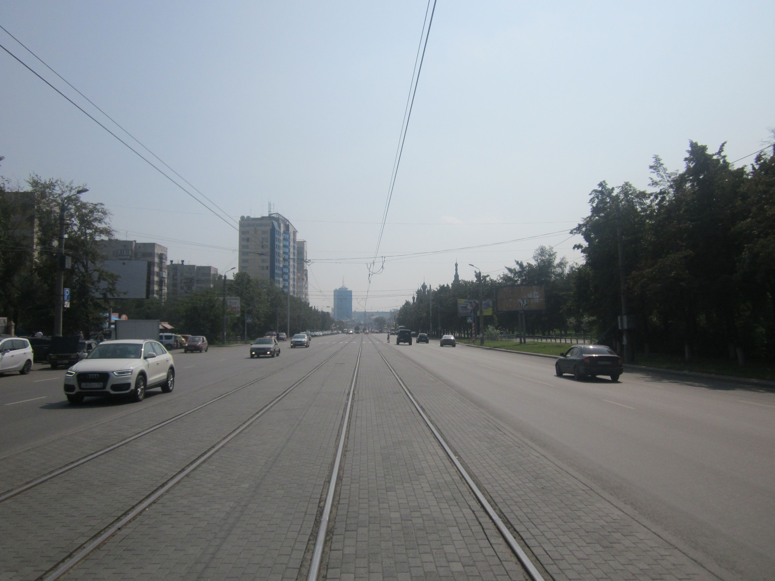

Пешеходный переход: Кирова, 13а

Маршруты движения организованных групп детей от МБСКОУ
к школьному стадиону

Условные обозначения:
Асфальтное покрытие
Здание школы
Школьный стадион
Газоны

Пути движения транспортных средств к местам разгрузки/погрузки и рекомендуемые пути передвижения детей по территории образовательного учреждения

Условные обозначения:
Место разгрузки / загрузки
Движение детей и подростков на территории образовательного учреждения
Движение грузовых транспортных средств по территории образовательного учреждения
Въезд / выезд грузовых транспортных средств

Приложение
(при отсутствии автобуса)

Сведения об организациях, осуществляющих перевозку детей специальным транспортным средством (автобусом)

При перевозке детей специальным транспортным средством (автобусом) сторонней организацией заполняется карточка.
Образец
Информационная карточка
перевозок детей специальным транспортным средством

Общие сведения

Марка __________________________________________________________
Модель _________________________________________________________
Государственный регистрационный знак _____________________________
Год выпуска _________________ Количество мест в автобусе ___________
Соответствие конструкции требованиям, предъявляемым к школьным автобусам _______________________________________________________
________________________________________________________________

1. Сведения о владельце
Владелец _______________________________________________________
(наименование организации)
Юридический адрес владельца _____________________________________
Фактический адрес владельца ______________________________________
Телефон ответственного лица ______________________________________

2. Сведения о водителе автобуса

Фамилия, имя, отчество ___________________________________________
Принят на работу ________________________________________________
Стаж вождения категории D _______________________________________

3. Организационно-техническое обеспечение

Лицо, ответственное, за обеспечение безопасности дорожного движения: ________________________________________________________________ назначено _______________________________________________________, прошло аттестацию ______________________________________________.

Дата последнего технического осмотра ____________________________

Директор образовательного учреждения
(заведующий ОУ) __________________ _____________
(подпись) (Ф.И.О.)
Руководитель организации,
осуществляющей перевозку детей
специальным транспортом
(автобусом) __________________ _____________
(подпись) (Ф.И.О.)

* В случаях, когда осуществляется перевозка детей специальным транспортным средством на экскурсии, спортивные соревнования, в лагеря, к месту сдачи государственной аттестации и единого государственного экзамена, Паспорт безопасности ОУ дополняется схемами маршрута движения специального транспортного средства
Приложение
План-схема пути движения транспортных средств и детей (учеников)
при проведении дорожных ремонтно-строительных работ

Условные обозначения:
Ремонтные работы
Движение детей и подростков на территории образовательного учреждения
Запасный выход

 Дорожно-эксплуатационные организации, осуществляющие содержание УДС, несут ответственность в соответствии с законодательством Российской Федерации (Федеральный закон «О безопасности дорожного движения» №196-ФЗ, КоАП, Гражданский кодекс).

